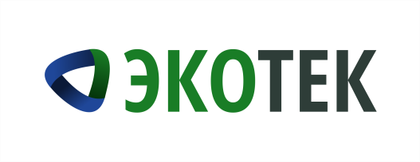
Общество с ограниченной ответственностью
«Экологические технологии»

654079, Россия, Кемеровская область,  г. Новокузнецк, пр-д Коммунаров 2  www.kuzro.ru, info@kuzro.ru,  тел. 8 (3843) 60-21-50  тел. 8-800-550-52-42 | ИНН 4217127183  КПП 421701001  ОГРН 1104217005892

Профессиональное
управление отходами

Жители юга Кузбасса задолжали сотни миллионов рублей за услугу «обращение с отходами»

Региональный оператор «ЭкоТек» приступил к взысканию задолженности с потребителей услуги «Обращение с ТКО».

Общая задолженность потребителей услуги «обращение с ТКО» составляет 397 миллионов рублей. Первые иски поданы в арбитражный суд на должников-юридических лиц. Среди них – крупные компании, предприниматели, управляющие организации, бюджетные учреждения, муниципалитеты. Ведется планомерная работа с населением по взысканию долгов за вывоз и и утилизацию отходов.

- Мы готовы идти навстречу при наличии обратной связи, - комментирует Андрей Функ, управляющий директор ООО «ЭкоТек». – Мы готовы предложить потребителям, имеющим задолженность, варианты рассрочки платежей, но для этого нужна инициатива от самих должников.

Напомним, «ЭкоТек» приступил к работе в качестве регионального оператора по обращению с отходами на юге Кемеровской области с 1 июля 2018 года. Региональный оператор по обращению с ТКО – юридическое лицо, обязанность которого - организация и осуществление деятельности по сбору, транспортированию, обезвреживанию, утилизации и размещению всех твердых коммунальных отходов, образующихся в зоне его деятельности, строго в соответствии с действующим законодательством.

Пресс-служба ООО «ЭкоТек»
Салтыкова Екатерина Васильевна
тел.: 8 996 415 1029
почта: press-kuzro@yandex.ru

